**OFERTA DE EXTRAESCOLARES**

**CURSO 2017-2018**

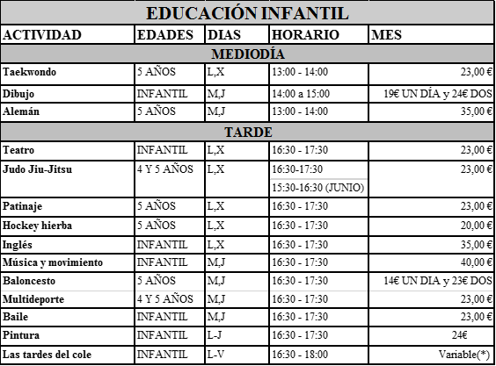

***BAILE.- Es necesario elegir entre una de las siguientes opciones (Moderno, Flamenco o Clásico).***

***LAS TARDES DEL COLE.- El precio mensual depende de los días que se utilice a la semana según la siguiente tabla:***

***Además es posible utilizar de forma puntual este servicio con un coste de 3€ cada media hora. Su uso en más de 4 ocasiones en un mes se considerará no esporádico y se girará un recibo al banco por el importe restante hasta la mensualidad completa y la matrícula de la actividad, si esta no había sido abonada con anterioridad.***

**LOS PRECIOS DE TODAS LAS ACTIVIDADES, ASÍ COMO LOS DÍAS Y HORARIOS SE CONFIRMARÁN CUANDO SE FORMALICE LA INSCRIPCIÓN Y SE FORMEN LOS GRUPOS**

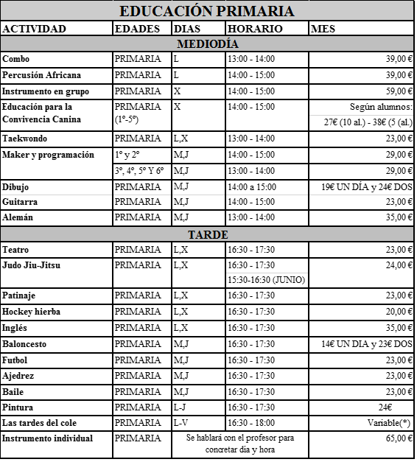

***BAILE.- Es necesario elegir entre una de las siguientes opciones (Moderno, Flamenco o Clásico).***

***MAKER Y PROGRAMACION.- Hay un coste adicional de 10€ al trimestre en concepto de materiales y licencia***

***LAS TARDES DEL COLE.- El precio mensual depende de los días que se utilice a la semana según la siguiente tabla:***

***Además es posible utilizar de forma puntual este servicio con un coste de 3€ cada media hora. Su uso en más de 4 ocasiones en un mes se considerará no esporádico y se girará un recibo al banco por el importe restante hasta la mensualidad completa y la matrícula de la actividad, si esta no había sido abonada con anterioridad.***

**LOS PRECIOS DE TODAS LAS ACTIVIDADES, ASÍ COMO LOS DÍAS Y HORARIOS SE CONFIRMARÁN CUANDO SE FORMALICE LA INSCRIPCIÓN Y SE FORMEN LOS GRUPOS**